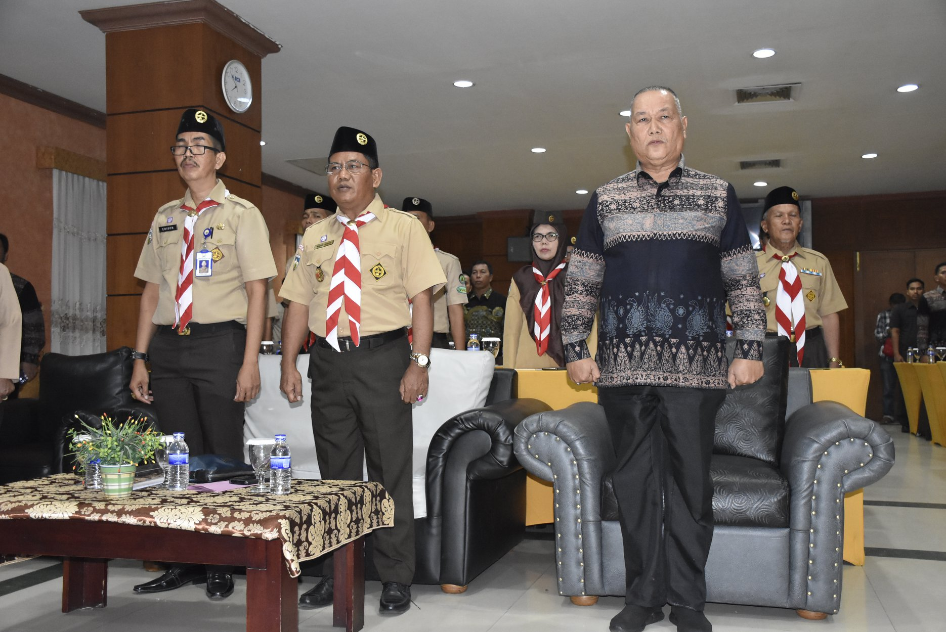
Pembukaan Rapat Teknis Kepramukaan Se Provinsi Jambi Tahun 2019 yang secara lansung dibuka oleh Gubernur Jambi yang diwakili oleh Sekretaris Daerah Provinsi Jambi Drs. H. M. Dianto, M.Si pada 7/8/2019 bertempat di Grand Hotel Jambi didampingi Ketua Kwarda Jambi H. Sudirman, SH, MH serta Asisten Deputi Organisasi Kepemudaan dan Gerakan Kepramukaan, Kepala Dinas Kepemudaan dan Olahraga Provinsi Jambi Drs. H. Wahyuddin, M. Pd dan Kepala Bidang Tenaga Organisasi Kepemudaan, Keolahragaan dan Kepramukaan Diskepora Provinsi Jambi.
yang akan berlansung dari tanggal 07 s.d 09 Agustus 2019 selama tiga hari dengan jumlah peserta 30 Orang yang berasal dari utusan dan perwakilan Kwarda Jambi, Kwarcab Kab/Kota Se Provinsi Jambi dan Dispora Kab/Kota Se Provinsi Jambi serta Penyelenggaraan Palatihan ini bertujuan untuk Mensinergikan organisasi Kepramukaan di tingkat Provinsi maupun Kab/Kota serta untuk meningkatkan SDM para anggota dalam pembangunan.
Facebook : https://www.facebook.com/dinaskepemudaandanolahragaprovjambi
instagram : https://www.instagram.com/disporajambi/
Youtube : https://www.youtube.com/c/disporaprovinsijambi
Website : http://dispora.jambiprov.go.id/
Blogspot : http://disporaprovinsijambi.blogspot.com/
Kumpulan Lagu Daerah Jambi : https://www.youtube.com/playlist…
Subcribe : https://www.youtube.com/channel/UCbYbSDDsqUz2xDDozhCvXvQ
#disporajambi #pemuda #olahraga #jambi #pemudaindonesiaberanibersatu #beranibersatu #pemudajambi #pemudaindonesia #taujambi #kerinci #bungo #tebo #merangin #bangko #tanjabbarat #jambiupdate #tanjabtimur #batanghari #muarojambi #sarolangun #jambiku #visitjambi #jambi #sumatera #jambiup #pemuda #gentalaarasyi #temphoyac #jambiupdate #jambihits #nkri #videoviral #videoterkenal #videoKeren #videobagus

